# III. Grammar (trang 18, 19)

**SBT Tiếng Anh lớp 12 trang 18, 19 Unit 2 III. Grammar - Global success**  
**1 (trang 18 SBT Tiếng Anh 12 Global Success):** Circle the letter A, B, C, or D to indicate the correct answer to each of the following questions. (Khoanh tròn chữ cái A, B, C hoặc D để chỉ ra câu trả lời đúng cho mỗi câu hỏi sau.)  
1. My school has a great library with thousands of amazing books, so I go to read in _______ library every day.  
A. a  
B. some  
C. the  
D. O  
2. George Washington was _______ first president of _______ United States.  
A. the - the  
B. a - 0  
C. the - 0  
D. the - an  
3. New Year's Eve is _______ best time of _______ year to celebrate with family and friends.  
A. a - a  
B. the - the  
C. the - a  
D. a - the  
4. He left on _______ 6 o'clock train yesterday to see his brother, who had _______ accident.  
A. the - the  
B. a - an  
C. the - an  
D. a - the  
5. In addition to his full-time job, Peter has _______ weekend job as _______ English tutor.  
A. the - a  
B. the - an  
C. a - a  
D. a - an  
6. Lily wants to travel around _______ world and experience _______ new cultures.  
A. the - 0  
B. a -0  
C. the - the  
D. a - the  
7. Charles Lindbergh was _______ first man to fly over _______ Atlantic non-stop and alone.  
A. a - the  
B. the - the  
C. the - 0  
D. the - an  
8. A ticket on _______ commercial flight to _______ moon would cost $20 million.  
A. 0 - the  
B. a - 0  
C. the - 0  
D. a - the  
**Đáp án:**  
  
  
  
  
1. C  
  
  
2. A  
  
  
3. B  
  
  
4. C  
  
  
  
  
5. D  
  
  
6. A  
  
  
7. B  
  
  
8. D  
  
  
  
  
**Giải thích:**  
- Sử dụng mạo từ không xác định a và an trước danh từ số ít, đếm được khi người đọc hoặc người nghe không biết chúng ta đang nói đến danh từ nào.  
- Sử dụng mạo từ xác định the trước danh từ số ít hoặc số nhiều khi chúng ta nghĩ rằng người đọc hoặc người nghe biết chúng ta đang đề cập đến điều gì:  
+ Vật duy nhất nói chung hoặc vật duy nhất trong ngữ cảnh đó  
+ Vật đã được đề cập  
+ Đề cập tới nhạc cụ  
+ Đại dương, biển, dãy núi, v.v.  
+ Các quốc gia có tên bao gồm các từ như vương quốc hoặc tiểu bang hoặc các quốc gia có danh từ số nhiều làm tên.  
- Chúng ta không cần mạo từ với danh từ số nhiều, danh từ đếm được hoặc danh từ không đếm được được sử dụng một cách chung chung hoặc không cụ thể.  
**Hướng dẫn dịch:**  
1. Trường tôi có một thư viện tuyệt vời với hàng nghìn cuốn sách hay nên tôi đến thư viện đọc hàng ngày.  
2. George Washington là tổng thống đầu tiên của Hoa Kỳ.  
3. Đêm giao thừa là thời điểm tốt nhất trong năm để ăn mừng cùng gia đình và bạn bè.  
4. Anh ấy khởi hành chuyến tàu lúc 6 giờ ngày hôm qua để gặp anh trai mình, người bị tai nạn.  
5. Ngoài công việc toàn thời gian, Peter còn có công việc gia sư tiếng Anh vào cuối tuần.  
6. Lily muốn đi du lịch vòng quanh thế giới và trải nghiệm những nền văn hóa mới.  
7. Charles Lindbergh là người đầu tiên bay không ngừng nghỉ và một mình qua Đại Tây Dương.  
8. Một vé máy bay thương mại lên mặt trăng sẽ có giá 20 triệu USD.  
  
**2 (trang 18-19 SBT Tiếng Anh 12 Global Success):** Circle the letter A, B, C, or D to indicate the underlined part that needs correction in each of the following questions. (Khoanh tròn chữ cái A, B, C hoặc D để chỉ ra phần gạch chân cần sửa trong mỗi câu hỏi sau.)  
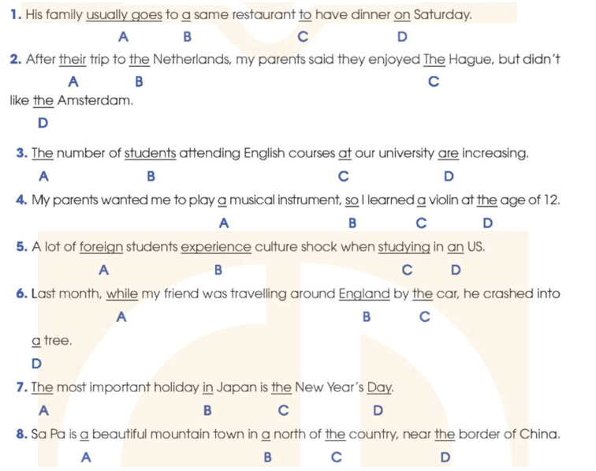  
**Đáp án:**  
  
  
  
  
1. B (a -> the)  
  
  
2. D (the -> 0)  
  
  
3. D (are -> is)  
  
  
4. C (a -> the)  
  
  
  
  
5. D (an -> the)  
  
  
6. C (the -> 0)  
  
  
7. C (the -> S)  
  
  
8. B (a -> the)  
  
  
  
  
**Giải thích:**  
- Sử dụng mạo từ không xác định a và an trước danh từ số ít, đếm được khi người đọc hoặc người nghe không biết chúng ta đang nói đến danh từ nào.  
- Sử dụng mạo từ xác định the trước danh từ số ít hoặc số nhiều khi chúng ta nghĩ rằng người đọc hoặc người nghe biết chúng ta đang đề cập đến điều gì:  
+ Vật duy nhất nói chung hoặc vật duy nhất trong ngữ cảnh đó  
+ Vật đã được đề cập  
+ Đề cập tới nhạc cụ  
+ Đại dương, biển, dãy núi, v.v.  
+ Các quốc gia có tên bao gồm các từ như vương quốc hoặc tiểu bang hoặc các quốc gia có danh từ số nhiều làm tên.  
- Chúng ta không cần mạo từ với danh từ số nhiều, danh từ đếm được hoặc danh từ không đếm được được sử dụng một cách chung chung hoặc không cụ thể.  
**Hướng dẫn dịch:**  
1. Gia đình anh ấy thường đến cùng một nhà hàng để ăn tối vào thứ bảy.  
2. Sau chuyến đi đến Hà Lan, bố mẹ tôi nói rằng họ thích The Hague nhưng không thích Amsterdam.  
3. Số lượng sinh viên theo học các khóa học tiếng Anh tại trường đại học của chúng ta ngày càng tăng.  
4. Bố mẹ tôi muốn tôi chơi một loại nhạc cụ nên tôi đã học violin từ năm 12 tuổi.  
5. Rất nhiều du học sinh bị sốc văn hóa khi du học Mỹ.  
6. Tháng trước, khi bạn tôi đang đi du lịch vòng quanh nước Anh bằng ô tô, anh ấy đã đâm vào một cái cây.  
7. Ngày lễ quan trọng nhất ở Nhật Bản là ngày đầu năm mới.  
8. Sa Pa là một thị trấn miền núi xinh đẹp ở phía Bắc Tổ quốc, gần biên giới Trung Quốc.  
  
**3 (trang 19 SBT Tiếng Anh 12 Global Success):** Complete the text with a, an, the, or 8 if no article is necessary. (Hoàn thành đoạn văn với a, an, the hoặc 0 nếu không cần mạo từ.)  
In order to promote cultural awareness, teachers need to understand all (1) different kinds of diversity at school because every student is unique. This diversity includes:  
**Race**  
(2) person's skin colour can have a great impact on their experience in society. It can also influence how they view themselves and others when participating in (3) classroom activities.  
**Ethnicity**  
Ethnicity refers to (4) social and cultural characteristics of a group of people. Many people confuse ethnicity with race, but it is important to recognise that while some people may have (5) same skin colour, they may come from different places and have different cultural beliefs and views of (6) world.  
**Religion**  
Understanding students' religious beliefs is also important because this may affect their participation in the classroom. Students may react differently to (7) lessons based on their religion or may not be able to celebrate certain holidays.  
**Language**  
While English is commonly used in many classrooms, it may not it be the native language of some students. There are many students who learn English as (8) second or foreign language.  
**Đáp án:**  
  
  
  
  
1. The  
  
  
2. A  
  
  
3. 0  
  
  
4. the  
  
  
  
  
5. the  
  
  
6. the  
  
  
7. 0  
  
  
8. a  
  
  
  
  
**Hướng dẫn dịch:**  
Để nâng cao nhận thức về văn hóa, giáo viên cần hiểu tất cả các loại hình đa dạng khác nhau ở trường vì mỗi học sinh là duy nhất. Sự đa dạng này bao gồm:  
**Loài**  
Màu da của một người có thể có tác động lớn đến trải nghiệm của họ trong xã hội. Nó cũng có thể ảnh hưởng đến cách các em nhìn nhận bản thân và người khác khi tham gia các hoạt động trong lớp.  
**Dân tộc**  
Dân tộc đề cập đến đặc điểm xã hội và văn hóa của một nhóm người. Nhiều người nhầm lẫn sắc tộc với chủng tộc, nhưng điều quan trọng là phải nhận ra rằng mặc dù một số người có thể có cùng màu da nhưng họ có thể đến từ những nơi khác nhau và có tín ngưỡng văn hóa cũng như quan điểm khác nhau về thế giới.  
**Tôn giáo**  
Hiểu niềm tin tôn giáo của học sinh cũng rất quan trọng vì điều này có thể ảnh hưởng đến sự tham gia của các em trong lớp học. Học sinh có thể phản ứng khác nhau với các bài học dựa trên tôn giáo của họ hoặc có thể không thể kỷ niệm một số ngày lễ nhất định.  
**Ngôn ngữ**  
Mặc dù tiếng Anh thường được sử dụng trong nhiều lớp học nhưng nó có thể không phải là ngôn ngữ mẹ đẻ của một số học sinh. Có rất nhiều sinh viên học tiếng Anh như ngoại ngữ thứ hai hoặc ngoại ngữ.  
**Xem thêm lời giải bài tập Tiếng Anh lớp 12 sách Global success hay khác:**  
I. Pronunciation (trang 16)  
II. Vocabulary (trang 16, 17, 18)  
IV. Reading (trang 20, 21)  
V. Speaking (trang 22, 23)  
VI. Writing (trang 24, 25, 26)